Tâche complexe en terminale : L’aspect cumulatif des inégalités

Configuration des élèves durant l’activité : en groupes de 3 élèves.
Pré-requis de l’activité :
- en terme de savoirs : revenus, patrimoine, inégalités, inégalités économiques et sociales.
- En terme de savoir-faire : % de répartition, % de variation, élasticités.

Mise en situation de la tâche complexe : Vous êtes trois étudiants en master de sociologie et vous réalisez un stage à l’Observatoire des Inégalités (http://www.inegalites.fr). Louis Maurin, le rédacteur en chef, vous confie la mission de réaliser un article dont le titre sera : « L’aspect cumulatif des inégalités en France ». Il s’agit pour vous de montrer que les inégalités se renforcent mutuellement, s’auto-alimentent. Pour vous aider, le comité de rédaction met à votre disposition trois documents. Si vous avez besoin d’autres ressources, vous pouvez contacter le rédacteur en chef.

Documents accessibles à tous les groupes :

Document 1 :
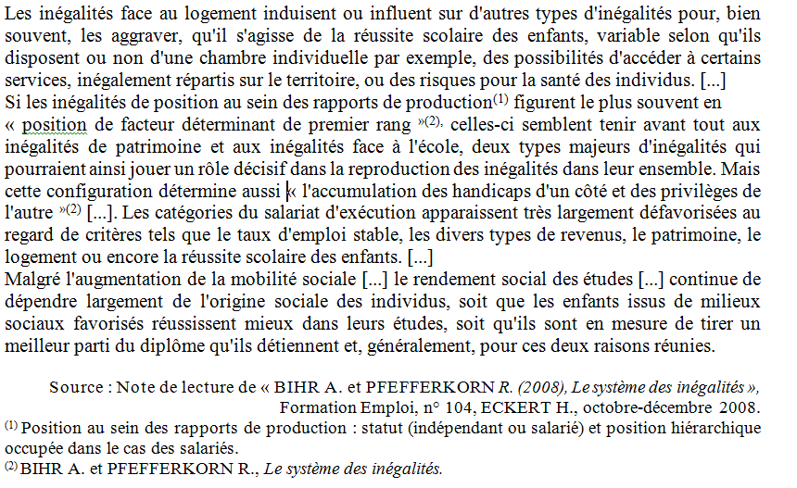

Document 2 :
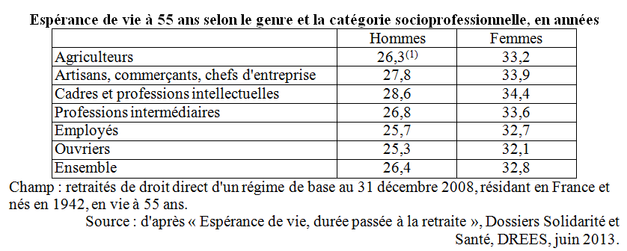
Document 3 :
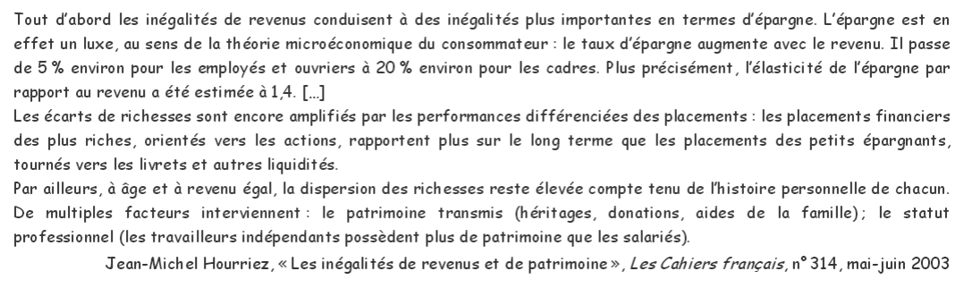
- Le professeur joue le rôle de rédacteur en chef. Son objectif est notamment de proposer à certains groupes des ressources supplémentaires en cas de blocage dans l’activité
- Voici quelques ressources envisageables.
Ressource 1 :
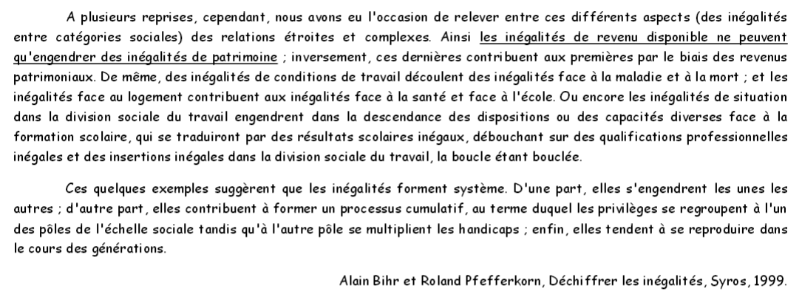
Ressource 2 :
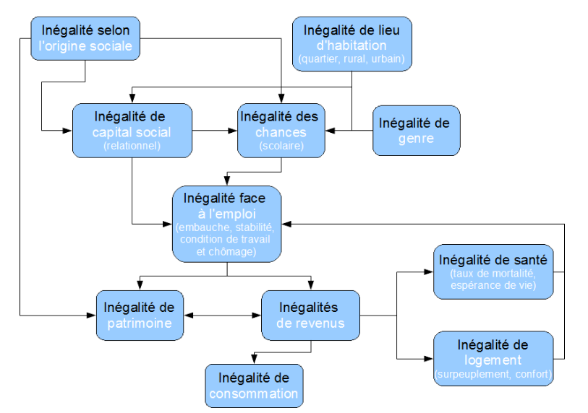
Ressource 3 :
Le groupe doit montrer que :
- Les inégalités économiques s’autoalimentent
- Les inégalités économiques entraînent des inégalités sociales
- Les inégalités sociales entraînent des inégalités économiques
- Les inégalités sociales s’autoalimentent

Grille d’autoévaluation du groupe
